Проверяйте наличие задолженности за ЖКУ
01.12.2021
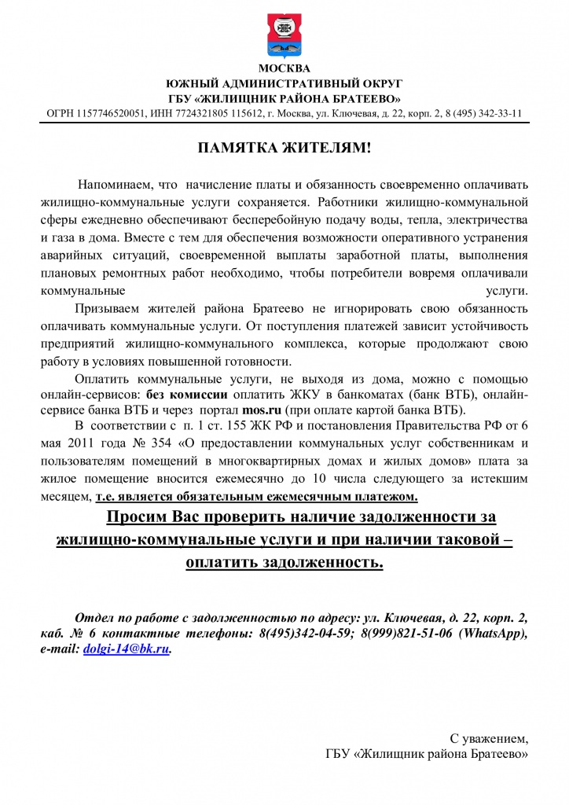

Адрес страницы: http://brateevo.mos.ru/housing-and-communal-services/detail/7961294.html
Управа района Братеево города Москвы

